ЯК БІЛЕ ЗРОБИТИ ЧОРНИМ

Виконав: учень 6 класу
Запорізького наукового
ліцею КЗЗО Хортицької
національної навчально-
реабілітаційної академії
Кондренко Максим

Мета роботи. Продемонструвати і пояснити дослід-фокус, у якому спостерігається, як внутрішня біла поверхня чашки видається чорною через невеличкій отвір у кришці.
Об’єкт дослідження. Поглинання світла на поверхні тіл.
Предмет дослідження. Поглинання світла білою поверхнею всередині закритої чашки.

Дослід-фокус та завдання до нього
- Демонструється чиста чайна чашка з білою глянцевою поверхнею всередині.
- Чашка щільно закривається чорною кришкою або клаптиком чорної тканини з маленьким отвором. Навіть на тлі чорного фону отвір видається ще чорнішим.
Питання. Як пояснити, що біла поверхня при спостереженні крізь отвір видається чорною?

Виходимо з того, що світло є електромагнітними хвилями, які переносять енергію. Відомо, що при відбивання світла від будь-якої поверхні частина енергії поглинається цією поверхнею. Тому відбиті електромагнітні хвилі несуть меншу енергію, ніж ті, падали на поверхню. Розглянемо, як поводиться промінь світла, що потрапив у невеличкий отвір.
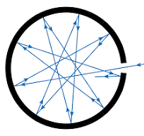
Таким чином, з кожним новим відбиванням світла, енергія, що несуть ці світлові електромагнітні хвилі, зменшується. Отже, якщо таких відбивань світла від поверхні відбувається багато, то енергія світла при цьому значно зменшується. Схематично ці множинні відбивання можна зобразити так, як показано на рисунку 1. Коли після великої кількості відбивань промінь, що вказує, як розповсюджується електромагнітна хвиля, врешті решт, потрапить у той самий отвір, куди він потрапив спочатку, енергія вздовж цього променю буде розповсюджуватися в дуже малій кількості. Адже до цього моменту вся енергія світла буде вже поглинута поверхнею, і тому отвір буде чорним, оскільки енергія з нього не виходить.
Рис.1 Модель абсолютно чорного тіла
Таку модель, яка являє собою замкнуту порожнину з невеликим отвором, називають моделлю абсолютно чорного тіла. Світло, що потрапляє всередину крізь цей отвір, після багатократних віддзеркалень буде повністю поглиненим, і отвір зовні буде виглядати зовсім чорним. $\left[1, 2\right]$
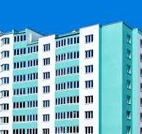
Отже, тіло яке повністю поглинає світло, називається абсолютно чорним.
Таке саме явище спостерігається, коли вдень, стоячи на вулиці, ми бачимо темні вікна на тлі стін будинків (рис.2).

Рис.2 Темні вікна на стіні будинку

Чашка, закрита кришкою з маленьким отвором, нагадує таку модель. $\left[3\right]$
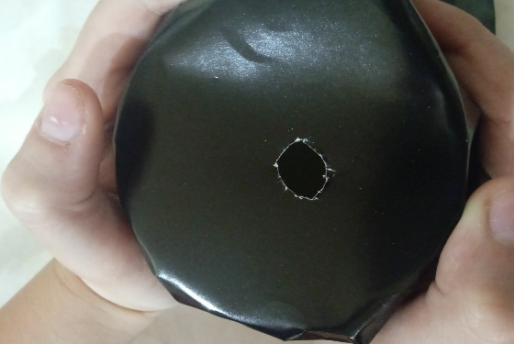
Ми дослідили, як впливає колір кришки, якою ми закривали чашку, з отвором. Виявилося, що при будь-якому кольорі (і навіть для кришки з фольги) ефект спостерігався, хоча темний отвір набував різної інтенсивності чорного.
Рис.3 Дослід із закриттям білої чашки чорною тканиною, при цьому отвір видається чорнішим за чорне
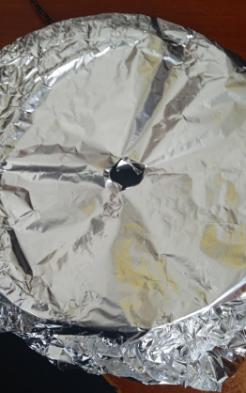
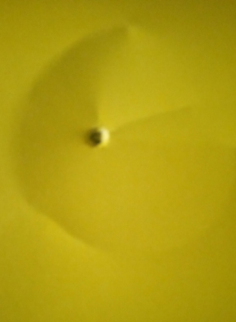
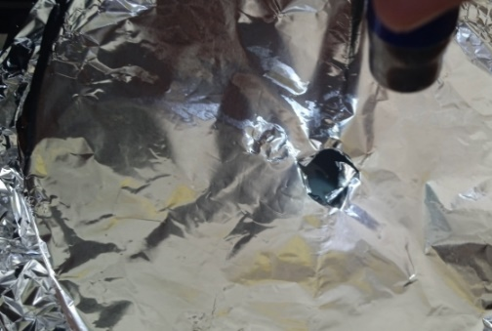
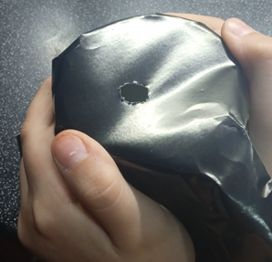
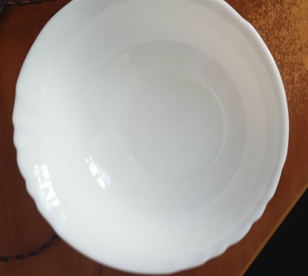

Рис.4 Досліди із закриттям чашки фольгою та кольоровою тканиною

Результати дослідів пояснюються тим, що відбите від кришки світло втрачає меншу енергію при відбивання від кольорової кришки в порівнянні з чорною.
Висновки
Розроблено дослід і наведено його пояснення за допомогою моделі абсолютно чорного тіла. При цьому застосовувалася модель світла як електромагнітних хвиль, що переносять певну енергію.

Літературні джерела
1. https://youtube.com/@pvictor54?si=mqxq4tMWI75H5PNW Уроки П.А. Віктора №191-203
2.https://vue.gov.ua/%D0%90%D0%B1%D1%81%D0%BE%D0%BB%D1%8E%D1%82%D0%BD%D0%BE_%D1%87%D0%BE%D1%80%D0%BD%D0%B5_%D1%82%D1%96%D0%BB%D0%BE
3. Білоус Світлана Досліди-фокуси, досліди-забави. Науково-популярне видання для дітей. Львів – 2008, 112 с.

